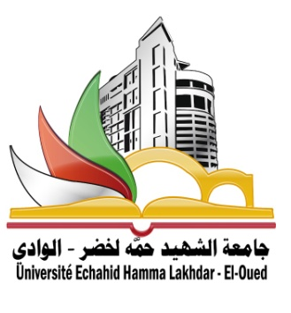
الجمهورية الجزائرية الديمقراطية الشعبية
وزارة التعليم العالي و البحث العلمي
جامعة الشهيد حمّه لخضر– الوادي

كلية التكنولوجيا
قسم الهندسة الكهربائية

اعلان هام لطلبة السنة ثانية ماستر شبكات كهربائية
بخصوص الامتحان الاول
ليكن في علم جميع طلبة السنة ثانية ماستر شبكات كهربائية بانه وقع تبادل في تواريخ اجراء الامتحان الأول للمقايسين التاليين كما هو مبين في الجدول التالي:
الحصة  اليوم | الحصة الأولى  8:30-9:30 | الحصة الثانية  9:45-10:45 | الحصة الثالثة  12:00-11:00 | الحصة الرابعة  12:15-13:15
19/01/2022 الأربعاء |  |  | تقنيات الذكاء الإصطناعي
26/01/2022 الأربعاء |  |  | التوافق الكهرومغناطيسي

رئيس القسم

